**Министерство здравоохранения РБ**

**Региональная общественная организация анестезиологов-реаниматологов Республики Башкортостан**

**ШКОЛА ГЛАВНОГО СПЕЦИАЛИСТА**

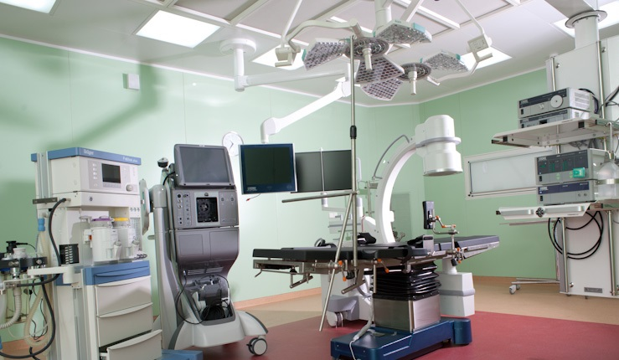

**УФА -17.02.2018**

**Место проведения г. Уфа, ул. Лесной проезд 4**

**Клинический госпиталь Мать и Дитя**

**Конференц-зал**

**ШКОЛА ГЛАВНОГО СПЕЦИАЛИСТА**

**Уфа, 17 ФЕВРАЛЯ 2017 г**

|  |  |
| --- | --- |
| **08:30 – 09:00 - Регистрация** | |
| 09.00 – 09.15 | **Открытие школы АДАР**  **Александрович Юрий Станиславович**, Санкт-Петербург, д.м.н., главный детский анестезиолог-реаниматолог Северо-Западного Федерального Округа РФ, профессор, заведующий кафедрой анестезиологии, реаниматологии и неотложной педиатрии ФП и ДПО ФГБОУ ВО «СПбГПМУ» Минздрава России |
| 09.15 – 09.45 | **Вартанова Карина Арамовна,** Москва, директор благотворительного фонда "Детский паллиатив"  *Вместе-можно. Совместное пребывание родителей с детьми в ОРИТ* |
| 09.45 – 10.45 | **Миронов Петр Иванович**, Уфа, д.м.н., профессор кафедры детской хирургии с курсом ИДПО ФГБОУ ВО «Башкирский государственный медицинский университет» Минздрава России  *Современные принципы диагностики и интенсивной терапии сепсиса у детей* |
| 10.45 – 11.45 | **Александрович Юрий Станиславович**, Санкт-Петербург, д.м.н., главный детский анестезиолог-реаниматолог Северо-Западного Федерального Округа РФ, профессор, заведующий кафедрой анестезиологии, реаниматологии и неотложной педиатрии ФП и ДПО ФГБОУ ВО «СПбГПМУ» Минздрава России  *Сбалансированная инфузионная терапия в неонатальной и педиатрической практике* |
| 11.45 – 12.45 | **Пшениснов Константин Викторович**, Санкт-Петербург, к.м.н., доцент кафедры анестезиологии, реаниматологии и неотложной педиатрии ФП и ДПО ФГБОУ ВО «СПбГПМУ» Минздрава России  *Интенсивная терапия шока у детей* |
| 12.45 – 13.45 | **Александрович Юрий Станиславович**, Санкт-Петербург, д.м.н., главный детский анестезиолог-реаниматолог Северо-Западного Федерального Округа РФ, профессор, заведующий кафедрой анестезиологии, реаниматологии и неотложной педиатрии ФП и ДПО ФГБОУ ВО «СПбГПМУ» Минздрава России  *Инотропная и вазопрессорная поддержка при критических состояниях у детей* |
| 13.45 – 14.00 | **Дискуссия** |
| 14.00 – 14.45 | **Кофе-брейк** |
| 14.45 – 15.45 | **Кочкин Владимир Станиславович,** Москва, заведующий отделением анестезиологии-реанимации и операционным блоком ФГБУ "РДКБ» МЗ РФ  *Трудный дыхательный путь у детей. Алгоритмы решений* |
| 15.45 – 16.00 | **Харькин Андрей Валерьевич,** Москва, д.м.н., д.м.н., профессор, заведующий отделением реанимации Морозовской детской больницы  *Особенности нутритивной поддержки у детей подросткового возраста, страдающих нейрогенной анорексией* |
| 16.00 – 17.00 | **Кочкин Владимир Станиславович,** Москва, заведующий отделением анестезиологии-реанимации и операционным блоком ФГБУ "РДКБ» МЗ РФ  *Седация, анальгезия, седоанальгезия и анестезия у детей при нехирургических вмешательствах* |
| 17.00 – 17.45 | **Быков Михаил Викторович,** Москва,к.м.н.  доцент кафедры детской анестезиологии и интенсивной терапии ФДПО ГБОУ ВПО «РНИМУ им. Н.И.Пирогова» МЗ РФ, г. Москва  *Актуальные вопросы эфферентной терапии в педиатрической практике* |
| 17.45 – 18.00 | **Дискуссия, ответы на вопросы** |

**Для членов РОО РБ, вступивших в систему НМО, предоставляется 12 баллов**.

контактные телефоны: Кучукова Гузель Узбековна 8-9273050315 E-mail: g.u.kuchukova@mail.ru

Богданов Ринат Радикович 8- 9053571702 rinat_bogdanov@mail.ru

Миронов Петр Иванович 8-9177735811 mironovpi@mail.ru